English

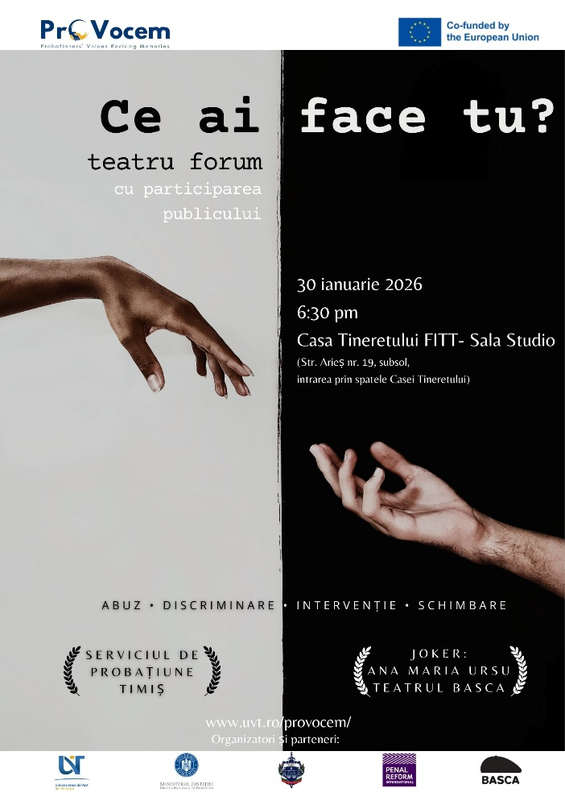

Forum Theatre Performance “What Would You Do?”

A Participatory Experience on Social Dilemmas and Civic Dialogue
On 30 January 2026, the West University of Timișoara, in partnership with the National Probation Directorate of Romania – Timiș Probation Service, organized the forum theatre performance “What Would You Do?” at the FITT Studio Hall in Timișoara.
The event brought together 45 participants and offered an immersive, participatory experience, transforming the audience from passive spectators into active contributors. Participants engaged directly with real-life inspired scenarios addressing sensitive issues such as discrimination, abuse, and civic responsibility, with the opportunity to intervene, propose solutions, and reshape the course of the performance.
The performance was the result of a collaborative and educational process supporting the development of key socio-emotional skills such as empathy, assertiveness, communication, and self-reflection, while encouraging active participation and personal expression.
Feedback from the audience highlights the strong impact of the event. Most participants described the atmosphere as intense and engaging, with high levels of emotional involvement, and a large majority reported a better understanding of discrimination and increased motivation to act against injustice. The majority of participants identified situations similar to those presented in the performance from their own experiences.
The experience also had a significant impact on those involved in creating and performing the play. Participants reported feeling respected, heard, and supported throughout the process, with most indicating that they developed greater self-confidence, empathy, and communication skills. Some highlighted personal insights such as discovering their capacity for empathy, building connections with others, and becoming more aware of discrimination and their role in responding to it. Others emphasized their intention to be more actively involved in addressing injustice.
By using non-formal educational methods, the event successfully fostered dialogue, critical thinking, and civic engagement, while giving visibility to underrepresented voices.

Română

Spectacol de teatru forum „Ce ai face tu?”

O experiență participativă privind dilemele sociale și dialogul civic
Pe 30 ianuarie 2026, Universitatea de Vest din Timișoara, în parteneriat cu Direcția Națională de Probațiune din România – Serviciul de Probațiune Timiș, a organizat spectacolul de teatru forum „Ce ai face tu?”, la Sala Studio FITT din Timișoara .
Evenimentul a reunit 45 de participanți și a oferit o experiență captivantă și participativă, transformând publicul din spectatori pasivi în contribuitori activi. Participanții au interacționat direct cu scenarii inspirate din viața reală, abordând probleme sensibile precum discriminarea, abuzul și responsabilitatea civică, având oportunitatea de a interveni, de a propune soluții și de a remodela cursul spectacolului.
Spectacolul a fost rezultatul unui proces colaborativ și educațional care a susținut dezvoltarea unor abilități socio-emoționale cheie, cum ar fi empatia, asertivitatea, comunicarea și autoreflecția, încurajând în același timp participarea activă și exprimarea personală.
Feedback-ul primit din partea publicului evidențiază impactul puternic al evenimentului. Majoritatea participanților au descris atmosfera ca fiind intensă și captivantă, cu niveluri ridicate de implicare emoțională, iar o mare majoritate au raportat o mai bună înțelegere a discriminării și o motivație sporită de a acționa împotriva nedreptății. Cei mai mulți dintre participanți au identificat, în propriile experiențe, situații similare cu cele prezentate în cadrul spectacolului.
Experiența a avut, de asemenea, un impact semnificativ asupra celor implicați în crearea și interpretarea piesei. Aceștia s-au simțit respectați, ascultați și sprijiniți pe tot parcursul procesului, majoritatea indicând că au dezvoltat o mai mare încredere în sine, empatie și abilități de comunicare. Unii au evidențiat perspective personale, cum ar fi descoperirea capacității lor empatice, construirea de conexiuni cu ceilalți și conștientizarea discriminării și a rolului lor în a o combate. Alții au subliniat intenția de a se implica mai activ în combaterea nedreptății.
Prin utilizarea metodelor educaționale non-formale, evenimentul a promovat cu succes dialogul, gândirea critică și implicarea civică, oferind în același timp vizibilitate vocilor subreprezentate.

Bulgarian

Представление на форум театър „Какво бихте направили?“

Участие в дискусия за социалните предизвикателства и граждански диалог
На 30 януари 2026 г. Западният университет в Тимишоара , в партньорство с Националната дирекция по пробация на Румъния – Пробационна служба Тимиш, организира форум-театрално представление „Какво бихте направили?“ в студийната зала на FITT в Тимишоара .
Събитието събра 45 участници и предложи завладяващо, интерактивно преживяване, превръщайки публиката от пасивни зрители в активни участници. Участниците се ангажираха директно със сценарии, вдъхновени от реалния живот, разглеждащи чувствителни теми като дискриминация, насилие и гражданска отговорност, с възможност да се намесят, да предложат решения и да променят хода на представлението.
Представлението беше резултат от съвместен и образователен процес, подкрепящ развитието на ключови социално-емоционални умения като емпатия, асертивност, комуникация и саморефлексия, като същевременно насърчаваше активното участие и личностното изразяване.
Обратната връзка от публиката подчертава силното въздействие на събитието. Повечето участници описаха атмосферата като интензивна и ангажираща, с високи нива на емоционална ангажираност, а голяма част от мнозинството съобщиха за по-добро разбиране на дискриминацията и повишена мотивация за действия срещу несправедливостта. По-голямата част от участниците идентифицираха ситуации, подобни на представените в представлението, от собствения си опит.
Преживяването оказа значително влияние и върху участниците в създаването и изпълнението на пиесата. Участниците заявиха, че са се чувствали уважавани, чути и подкрепени през целия процес, като повечето посочват, че са развили по-голяма самоувереност, емпатия и комуникативни умения. Някои подчертаха лични прозрения, като например откриването на способността си за емпатия, изграждането на връзки с другите и осъзнаването на дискриминацията и ролята си в реагирането на този процес. Други подчертаха намерението си да участват по-активно в справянето с несправедливостта.
Чрез използване на неформални образователни методи, събитието успешно насърчи диалога, критичното мислене и гражданската ангажираност, като същевременно даде видимост на недостатъчно представените гласове.

